ACTA DE AVANCE Y SUPERVISIÓN No. 1 DEL CONTRATO No. 44 DE 2023 SUSCRITO ENTRE MONTAJES E INNOVACIONES Y LA E.S.E. HOSPITAL SANTA ISABEL DEL MUNICIPIO DE SAN PEDRO DE LOS MILAGROS ANTIOQUIA.

Con el fin de realizar Acta de Avance y de Supervisión al contrato No. 44 del 2023, cuyo objeto es: Suministro e Instalación de 52 puntos de red con cableado estructurado en Cat 6ª con sus respectivos soportes, 6 switch de datos Aruba Instant On 1430 de 24 puertos y Certificación de puntos de red, se reunieron por parte del Contratista, MONTAJES E INNOVACIONES y por parte del Contratante, RAFAEL A. ZULUAGA en calidad de Supervisor del contrato delegado por la Gerencia del Hospital.

PLAZO DEL CONTRATO: Desde el 15 de marzo al 28 de abril de 2023.
FECHA DE INICIO DEL CONTRATO: 15 de marzo de 2023
VALOR INICIAL DEL CONTRATO: $$ 60.427.962 incluido impuestos.
VALOR DE ADICIÓN: $

Periodo Intervenido: Primera mitad de la ejecución del contrato

El suscrito Supervisor certifica que el contratista MONTAJES E INNOVACIONES identificado con NIT 15.381.471, viene cumpliendo con lo programado en las obligaciones y el objeto del contrato No. 44 de 2023, el cual se ejecutó para la E.S.E. Hospital Santa Isabel y se pudo constatar la realización de las actividades.

Se realiza el pago según lo estipulado en la contratación y conforme a la realización de las actividades.

ACTA DE AVANCE: De acuerdo a la certificación adjunta de la supervisión designada, se constata que el contrato se encuentra en un avance de ejecución de la siguiente forma:

Periodo Acumulado Ejecutado: Del 15 marzo al 28 de marzo de 2023.

A | Valor inicial del Contrato más Adiciones | $ 60.427.962
B | Valor cancelado por el Hospital | $ 0
C | Valor Facturado en este informe | $ 36,840,496
D | Valor Glosado | 0
E | Valor Facturado y Acumulado después de Supervisión | $ 36,840,496
F | Porcentaje de Ejecución (E*100/A) | 50%
En conclusión, de acuerdo al cumplimiento del contrato, la suma a cancelar en la presente acta de avance es de $ 36,840,496

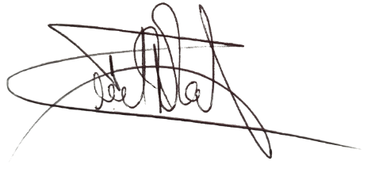
Para constancia se suscribe en el Municipio de San Pedro de los Milagros, al 28 día del mes de marzo de 2023

RAFAEL ZULUAGA
Supervisor

